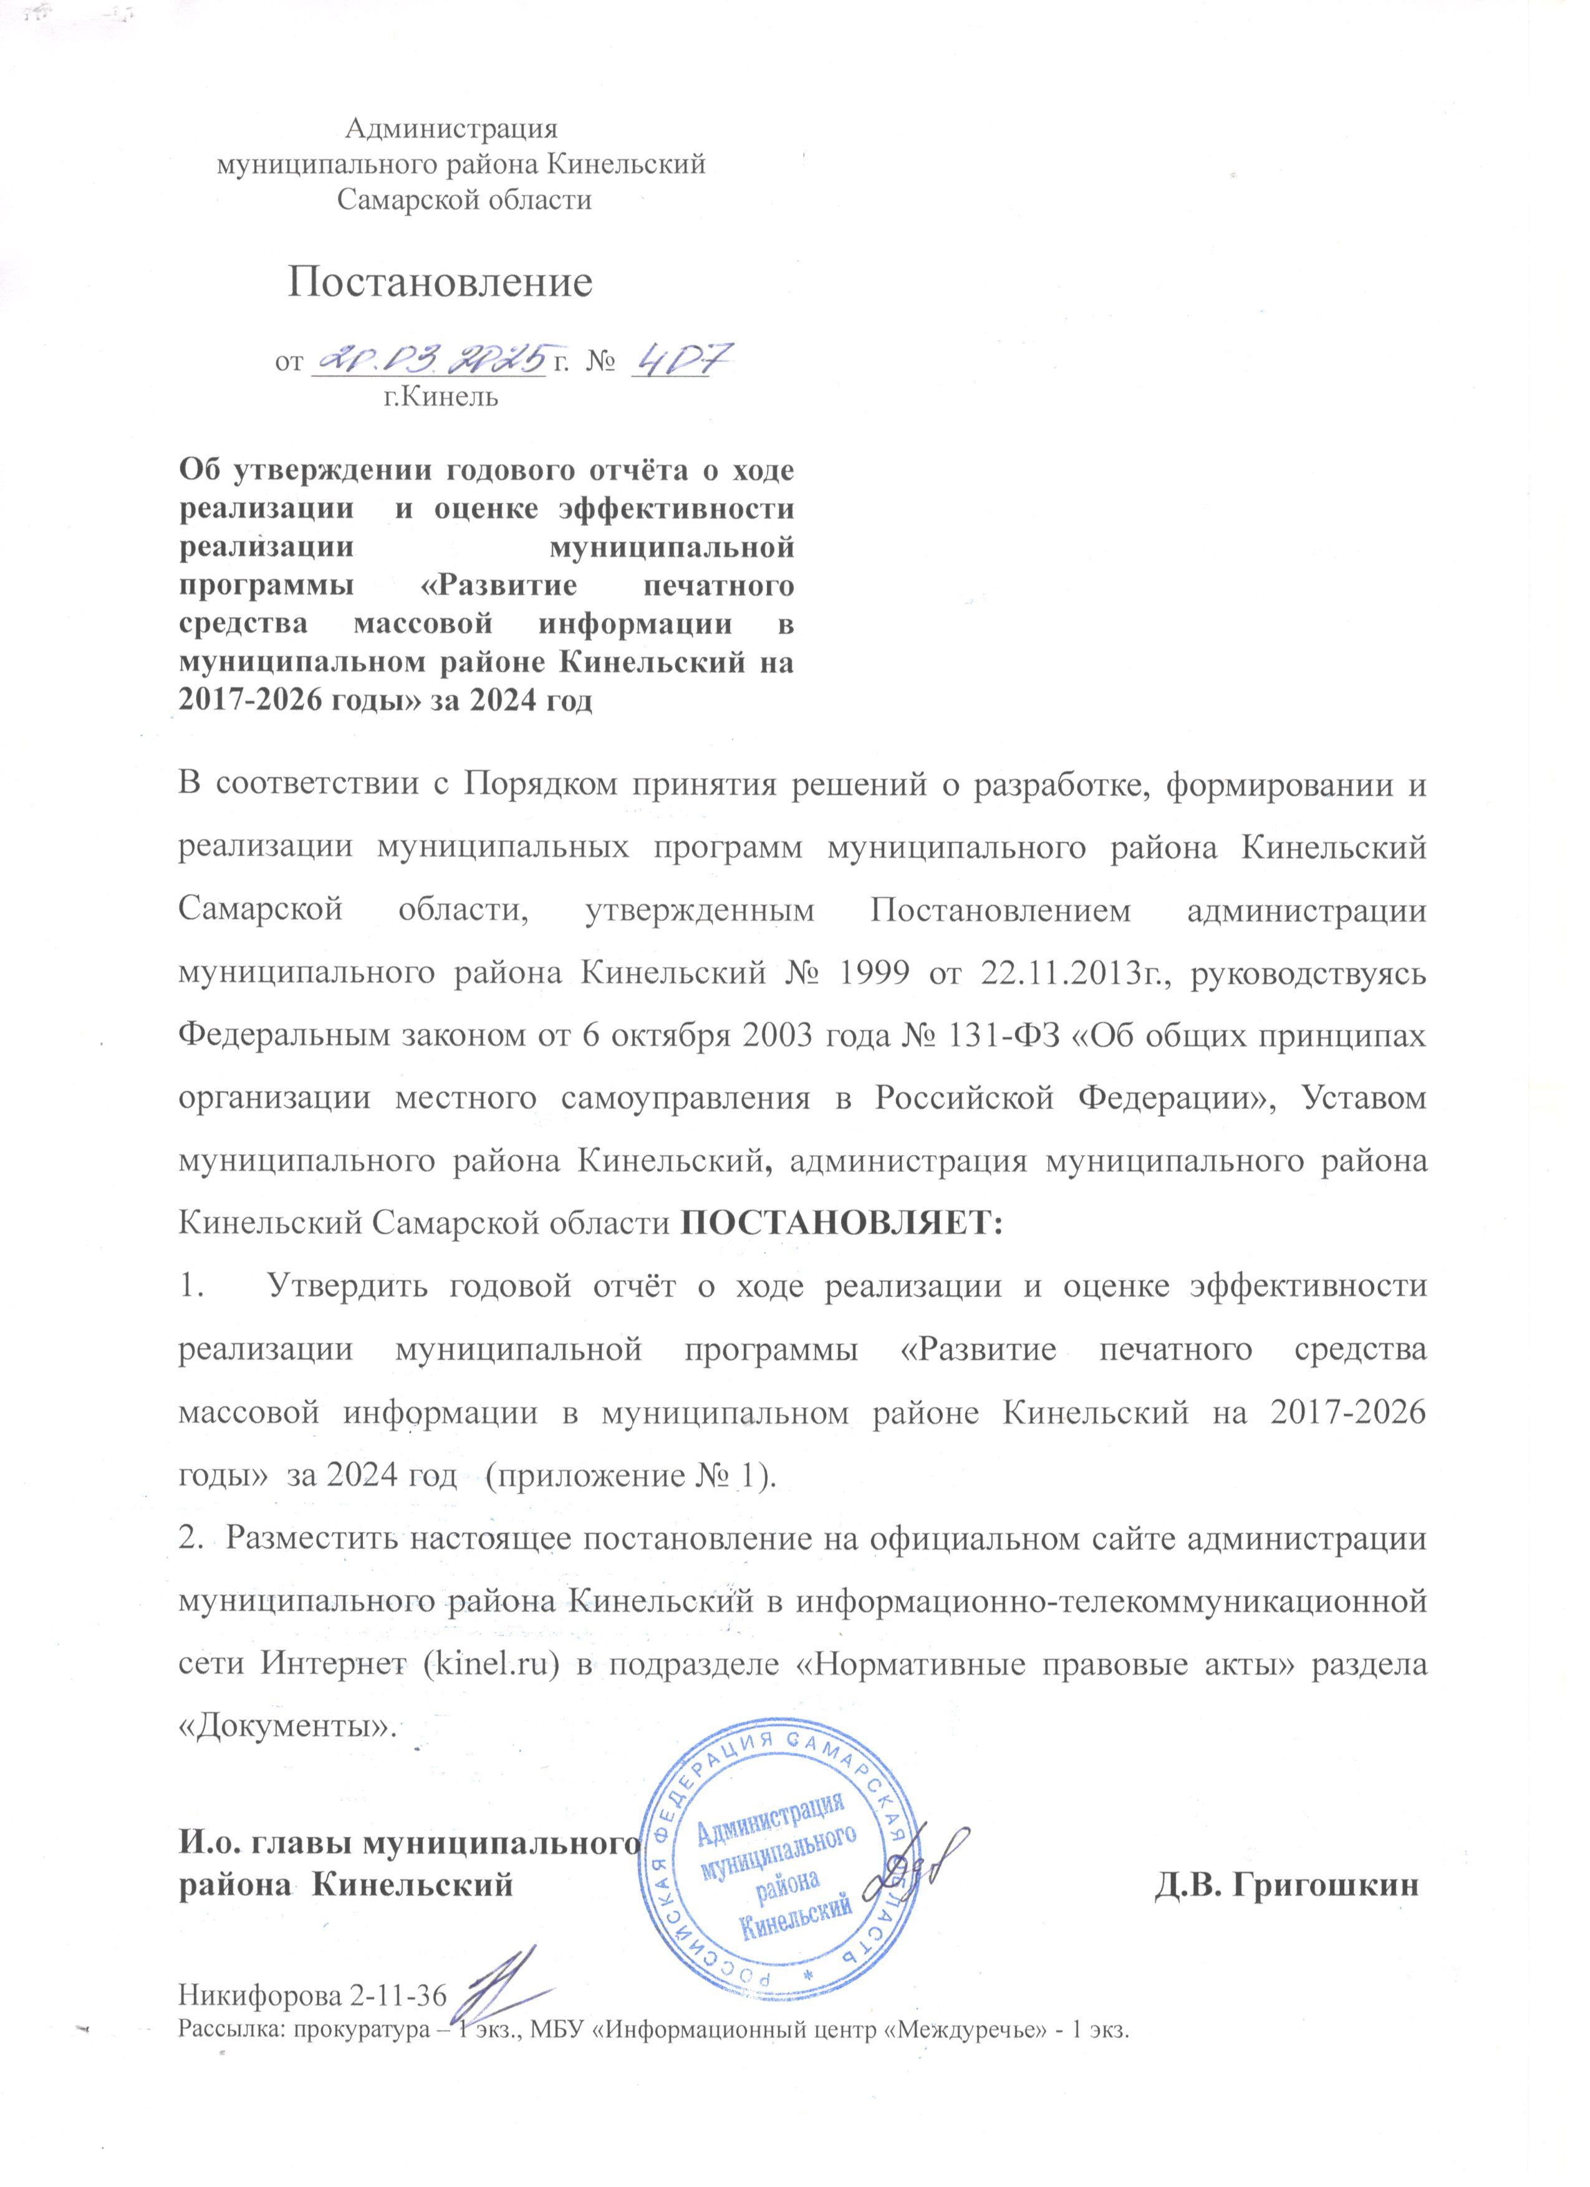

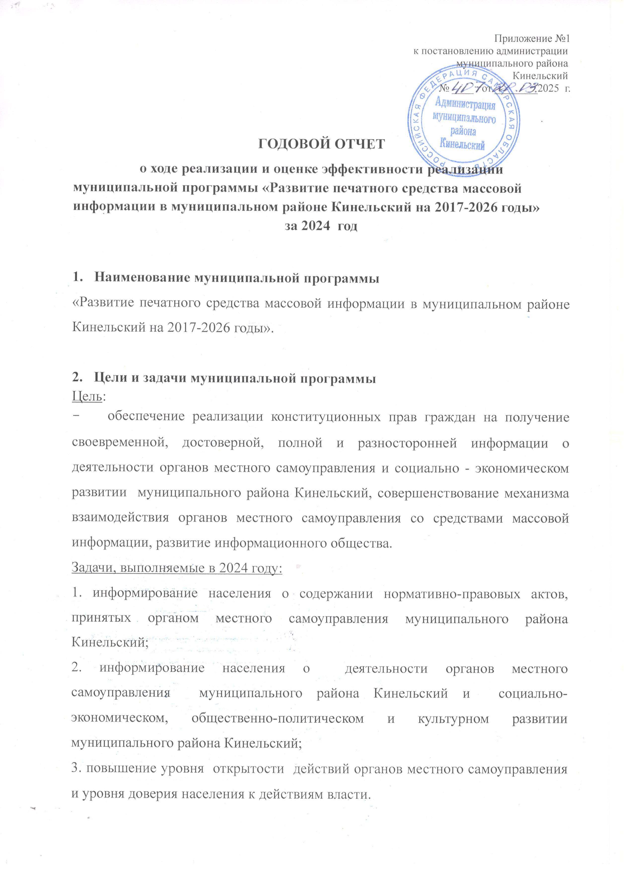

3. Оценка эффективности реализации муниципальной программы
3.1. Конкретные результаты, достигнутые за отчетный период.
№ п/п | Ожидаемые результаты реализации муниципальной программы | Результаты, достигнутые  в ходе реализации муниципальной программы
1. | Повышение эффективности взаимодействия средств массовой информации и органов местного самоуправления | Главная задача взаимодействия СМИ и органов местного самоуправления - добиться понимания, поддержки и принятия гражданами тех целей, которые ставит перед собой власть, а также полного осознания того, что власть делает все возможное для достижения этих целей. О том, что эта задача во многом решена, то есть эффективность взаимодействия СМИ и органов местного самоуправления существенно выросла, свидетельствует доброжелательный и конструктивный настрой жителей во время отчетных встреч главы района с сельчанами.
2. | Повышение уровня открытости действий власти | Чтобы действия власти были понятны людям - каких целей, с помощью каких мер она хочет достичь, в газете было опубликованы материалы о встречах главы района с жителями всех 12 поселений, о ходе реализации важнейших социальных и экономических программ.
3. | Привлечение общественного интереса к деятельности органов местного самоуправления муниципального района Кинельский и укрепление доверия к ним граждан | Об укреплении доверия жителей к власти и выросшем интересе к ее деятельности свидетельствует увеличение количества подписчиков в социальных сетях- официальных групп администрации муниципального района Кинельский и ИЦ «Междуречье», сохранение на прежнем уровне печатного тиража газеты «Междуречье».
4. | Повышение уровня развития информационного общества | Материалы газеты размещаются и в социальных сетях – «Одноклассники», «ВКонтакте», «Телеграм», на сайте муниципального района Кинельский, на сайте газеты «Междуречье». Все это способствует повышению уровня развития цифровой среды и информационного общества, вовлечению большего количества жителей муниципалитета в диалог с органами власти.

3.2. Результаты достижения значений показателей (индикаторов) муниципальной программы за отчетный год

Информация о результатах достижения показателей (индикаторов) муниципальной программы за отчетный год
№ п/п | Наименование показателя (индикатора) | Ед.  изм. | Значения показателей (индикаторов) муниципальной программы |  | Уровень достижения значений показателей (индикаторов) муниципальной  программы* | Источник информации для оценки достижений значений показателей (индикаторов), причины отклонений фактически достигнутых значений показателей (индикаторов) от их плановых значений
№ п/п | Наименование показателя (индикатора) | Ед.  изм. | плановые | фактически достиг-нутые
 | Объем печатной площади с материалами о деятельности органов местного самоуправления и социально-экономическом, общественно-политическом и культурном развитии муниципального района Кинельский. | кв.см | 227231 | 227231 | 100 | Газета «Междуречье»
 | Объем печатной площади с опубликованными нормативно-правовыми актами ОМС | кв.см | 50000 | 50000 | 100 | Газета «Междуречье»
 | Количество имиджевых мероприятий согласно медиа-плану. | шт. | 1 | 1 | 100 | Газета «Междуречье»
 | Среднее значение по всем целевым показателям (индикаторам) муниципальной программы |  |  |  | 100

3.3. Результаты достижения значений показателей (индикаторов) муниципальной программы за годы, предшествующие отчетному году

Информация о результатах достижения показателей (индикаторов) муниципальной программы за годы, предшествующие отчетному году
N п/п | Наименование показателя (индикатора) | Ед. изм. | Степень достижения значений показателей (индикаторов) муниципальной программы за годы, предшествующие отчетному году (в %)
N п/п | Наименование показателя (индикатора) | Ед. изм. | 2020 | 2021 | 2022 | 2023
1. | Объем печатной площади с материалами о деятельности органов местного самоуправления и социально-экономическом, общественно-политическом и культурном развитии муниципального района Кинельский. | кв.см | 100 | 100 | 100 | 100
2. | Объем печатной площади с опубликованными нормативно-правовыми актами ОМС | кв.см | 100 | 100 | 100 | 100
3. | Количество имиджевых мероприятий согласно медиа-плану. | шт. | 100 | 100 | 100 | 100

3.4. Перечень мероприятий, выполненных и не выполненных (с указанием причин) в установленные сроки

В рамках выполнения задачи «Информирование населения о содержании нормативно-правовых актов, принятых органом местного самоуправления муниципального района Кинельский» были реализованы следующие мероприятия муниципальной программы:
- Публикация нормативно-правовых актов органа местного самоуправления муниципального района Кинельский в газете «Междуречье». В течение 2024 года были полностью выполнены плановые показатели по публикации в газете «Междуречье» нормативно-правовых актов, принятых органом местного самоуправления муниципального района Кинельский.
В рамках выполнения задачи «Информирование населения о деятельности органов местного самоуправления муниципального района Кинельский и социально-экономическом, общественно-политическом и культурном развитии муниципального района Кинельский» были реализованы следующие мероприятия муниципальной программы:
- Подготовка и публикация материалов о деятельности органов местного самоуправления муниципального района Кинельский и социально-экономическом, общественно-политическом и культурном развитии муниципального района Кинельский в газете «Междуречье» и на сайте газеты «Междуречье». В течение 2024 года были полностью выполнены плановые показатели по подготовке и публикации материалов о деятельности органов местного самоуправления муниципального района Кинельский, социально-экономическом, общественно-политическом и культурном развитии муниципального района Кинельский в газете «Междуречье» и на сайте газеты «Междуречье».
В рамках выполнения задачи «Повышение уровня открытости действий органов местного самоуправления и уровня доверия населения к действиям власти» были реализованы следующие мероприятия муниципальной программы:
- Организация имиджевых мероприятий согласно медиа-плану. Имиджевые мероприятия в количестве 1 штука были выполнены в полном объеме: подготовка и размещение в газете итогов социально-экономического развития муниципального района Кинельский в 2024 году с комментариями главы района.

3.5. Анализ факторов, повлиявших на ход реализации муниципальной программы

Основным фактором, повлиявшим на ход реализации программы в 2024 году, является выделение из местного бюджета средств на проведение мероприятий муниципальной программы.
По состоянию на 01.01.2025 г. денежные средства освоены в полном объеме.

3.6. Данные о бюджетных ассигнованиях и иных средствах, запланированных и направленных на выполнение мероприятий, а также освоенных в ходе реализации муниципальной программы, согласованные с Управлением финансами Администрации муниципального района Кинельский

Объем финансирования муниципальной программы в 2024 году за счет средств бюджета муниципального района Кинельский составил 4861,5 тыс. рублей.

Объем исполнения годовых бюджетных ассигнований в 2024 году составил 100 %.
Объем
финансирования муниципальной программы за счет всех источников за отчетный год
(тыс. руб.)

N п/п | «Развитие печатного средства массовой информации в муниципальном районе Кинельский на 2017-2026 годы», утвержд. Постановлением администрации муниципального района Кинельский Самарской области от 18.11.2016 г. №1906
N п/п | Наименование мероприятия,  N подпункта | Объем финансирования за счет всех источников, всего (тыс. руб.) |  | в том числе за счет средств |  |  |  |  |  |  |  | Ответственный исполнитель | Соисполнитель, участник
N п/п | Наименование мероприятия,  N подпункта |  |  | федерального бюджета |  | областного бюджета |  | местного бюджета |  | внебюджетных источников |  | Ответственный исполнитель | Соисполнитель, участник
N п/п | Наименование мероприятия,  N подпункта | план | факт | план | факт | план | факт | план | факт | план | факт | Ответственный исполнитель | Соисполнитель, участник
1 | Публикация нормативно-правовых актов органа местного самоуправления муниципального района Кинельский в газете «Междуречье» | 792,5 | 792,5 |  |  |  |  | 792,5 | 792,5 |  |  | МБУ «Информационный центр «Междуречье»
2 | Подготовка и публикация материалов о деятельности органов местного самоуправления муниципального района Кинельский и социально-экономическом, общественно-политическом и культурном развитии муниципального района Кинельский в газете «Междуречье» и на сайте газеты «Междуречье» | 3601,6 | 3601,6 |  |  |  |  | 3601,6 | 3601,6 |  |  | МБУ «Информационный центр «Междуречье»
3 | Иные мероприятия, направленные на информирование населения о деятельности органов местного самоуправления муниципального района Кинельский и социально-экономическом, общественно-политическом и культурном развитии муниципального района Кинельский, повышение уровня открытости действий органов местного самоуправления и уровня доверия населения к действиям власти | 467,4 | 467,4 |  |  |  |  | 467,4 | 467,4 |  |  | МБУ «Информационный центр «Междуречье»
 | Итого: | 4861,5 | 4861,5 |  |  |  |  | 4861,5 | 4861,5

Подпись ответственного исполнителя __________________________ (Никифорова Ирина Александровна)
(подпись)
3.7. Информация о внесенных изменениях в муниципальную программу

№  п/п | Краткое описание  внесенного в Программу изменения | Реквизиты НПА | Статус НПА
1. | Изменение финансирования программы | Постановление администрации муниципального района Кинельский Самарской области от 14.03.2024 г. №316 | Утратил силу
2. | Изменение финансирования программы | Постановление администрации муниципального района Кинельский Самарской области от 27.05.2024 г. №712 | Утратил силу
3. | Изменение финансирования программы | Постановление администрации муниципального района Кинельский Самарской области от 16.12.2024 г. №2148 | Утратил силу
3. | Изменение финансирования программы | Постановление администрации муниципального района Кинельский Самарской области от 27.12.2024 г. №2402 | Действующее

3.8. Результаты комплексной оценки эффективности реализации муниципальной программы в отчетном году
Комплексная оценка эффективности реализации муниципальной программы проводилась в соответствии с Методикой комплексной оценки эффективности реализации муниципальной программы за отчетный год, утвержденной постановлением администрации муниципального района Кинельский от 22.11.2013 г. №1999 «Об утверждении Порядка принятия решений о разработке, формировании и реализации муниципальных программ муниципального района Кинельский Самарской области».
Комплексная оценка эффективности реализации муниципальной программы (подпрограммы) (далее - комплексная оценка эффективности программы) осуществляется ежегодно за отчетный финансовый год и в целом после завершения ее реализации. Комплексная оценка эффективности программы включает в себя оценку степени выполнения мероприятий муниципальной программы (подпрограммы) и оценку эффективности реализации муниципальной программы (подпрограммы).
Методика оценки эффективности реализации муниципальной программы (подпрограммы) представляет алгоритм оценки ее эффективности в процессе и по итогам реализации муниципальной программы (подпрограммы). Основу методики составляет оценка результативности муниципальной программы с учетом общего объема ресурсов, направленного на ее реализацию.
В качестве критериев оценки эффективности реализации муниципальной программы используются коэффициенты результативности (Кi):
К1 - уровень достижения показателей (индикаторов) муниципальной программы;
К2 - уровень исполнения планового объема финансового обеспечения муниципальной программы;
К3 - уровень исполнения плана реализации мероприятий муниципальной программы.
Эффективность реализации муниципальной программы (Эj) в отчетном периоде оценивается на основе полученных оценок по коэффициентам результативности (Кi) с учетом весовых коэффициентов (Вi) по следующей формуле:
Эj = К1 x В1 + К2 x В2 + К3 x В3,
где:
весовые коэффициенты: В1 = 0,5; В2 = 0,2; В3 = 0,3.
Эj =100 x0,5 + 100 x0,2 + 100 x 0,3=100%

Оценка уровня достижения показателей (индикаторов) муниципальной программы

Оценка уровня достижения показателей (индикаторов) муниципальной программы осуществляется на основе расчета индексов результативности (Рi) соответствующих показателей (индикаторов).
Фактическое достижение показателями (индикаторами) реализации мероприятий муниципальной программы плановых значений в отчетном финансовом году является подтверждением эффективности использования финансовых средств.
Оценка степени достижения показателей (индикаторов) муниципальной программы (К1) за отчетный год определяется по следующей формуле:

где:
Рi - степень достижения i-го показателя (индикатора), характеризующего результативность реализации мероприятия муниципальной программы;
n - количество целевых показателей (индикаторов) муниципальной программы.
Степень достижения целевых показателей реализации муниципальной программы (подпрограмм) (Рi) рассчитывается по формуле:
- для целевых показателей, желаемой тенденцией развития которых является рост значений:
Рi = Зфi / Зпi;
- для целевых показателей, желаемой тенденцией развития которых является снижение значений:
Рi = Зпi / Зфi,
где:
Зфi - фактическое значение i-го показателя (индикатора), характеризующего результативность реализации мероприятия муниципальной программы (подпрограммы);
Зпi - плановое значение i-го показателя (индикатора), характеризующего результативность реализации мероприятия муниципальной программы (подпрограммы).

Достижение целевых показателей муниципальной программы (подпрограмм), имеющих значение с условием (например, "не более" или "не менее"), при соблюдении условий принимается равным 1, при несоблюдении условий рассчитывается по формулам для расчета фактически достигнутых значений целевых показателей.
В случае если уровень достижения целевых показателей муниципальной программы (подпрограмм) значительно перевыполнен, оценка степени достижения целей и решения задач муниципальной программы (подпрограмм) по данному показателю принимается не более 1,5.

К₁= (227231/227231 + 50000/50000 + 1/1) х100 = 100 %
3

Оценка уровня исполнения
планового объема финансового обеспечения

Соответствие фактического уровня затрат запланированному и эффективность использования средств, направленных на реализацию муниципальной программы (подпрограмм), определяется путем сопоставления плановых и фактических объемов финансирования муниципальной программы (подпрограмм) по формуле:
- в случае финансирования мероприятий муниципальной программы (подпрограмм) в соответствии с утвержденными плановыми значениями:

Уф = Фф / Фп х100%;
- в случае снижения объема финансирования мероприятий муниципальной программы (подпрограмм) по причине экономии бюджетных средств в результате конкурсных процедур:
Уф = Фп / Фф х100%
где:
Уф - уровень финансирования реализации муниципальной программы, %;
Фф - фактический объем финансовых ресурсов, направленный на реализацию муниципальной программы (подпрограмм);
Фп - плановый объем финансовых ресурсов на соответствующий отчетный период.
В качестве плановых объемов финансирования принимается бюджетная роспись бюджета района с учетом изменений.
В случае, если реализация муниципальной программы не требует финансовых расходов, значение уровня исполнения планового объема финансового обеспечения считается равным 100% (К2 = 100%).
При определении уровня исполнения планового объема финансового обеспечения муниципальной программы (К2) учитываются фактические расходы (согласно принятым к учету документам) бюджетов всех уровней и внебюджетные средства.
К₂=4861,5/4861,5 х 100%= 100%

Оценка уровня выполнения мероприятий
муниципальной программы (подпрограмм)

Для оценки уровня исполнения запланированных мероприятий муниципальной программы проводится сравнение фактически реализованных мероприятий муниципальной программы с запланированными мероприятиями муниципальной программы.
Оценка уровня исполнения плана реализации мероприятий муниципальной программы определяется по следующей формуле:

К3 = (Mф / Мп) x 100 (%),
где:
Мф - количество реализованных мероприятий муниципальной программы;
Мп - количество запланированных мероприятий муниципальной программы.
При определении количества реализованных мероприятий муниципальной программы мероприятие считается реализованным, если уровень достижения показателя (индикатора) по данному мероприятию составляет не менее 70%.
К₃ = (3/3) х 100%= 100%

Оценка эффективности реализации муниципальной программы
за весь период реализации

Расчет эффективности реализации муниципальной программы за весь период реализации (Эобщ) осуществляется посредством расчета средней арифметической от значений показателя Эj для каждого года реализации муниципальной программы.
Эобщ = (Э1 + Э2 + Э3 + ...+ Эj) / j.
где
Э1 - эффективность реализации муниципальной программы за первый год реализации;
Э2 - эффективность реализации муниципальной программы за второй год реализации;
Эj - эффективность реализации муниципальной программы за j год реализации;
j - число лет реализации муниципальной программы.

Эобщ = (91%+100%+100%+100%+100%+100%+100%+100%)/8= 98,87
Эффективность реализации муниципальной программы за весь период реализации (Эобщ) составила 98,87%.

Вывод об эффективности реализации
муниципальной программы (подпрограмм)

Вывод об эффективности (неэффективности) реализации муниципальной программы (подпрограмм) определяется на основании следующих критериев:
- значение показателя Эj либо Эобщ составляет 90% и более - эффективность реализации муниципальной программы оценивается как соответствующая запланированной - эффективная реализация муниципальной программы;
- значение показателя Эj либо Эобщ составляет от 50% до 90% - эффективность реализации муниципальной программы оценивается как удовлетворительная;
- значение показателя Эj либо Эобщ составляет менее 50% - эффективность реализации муниципальной программы оценивается как неэффективная.
В случае, если эффективность реализации муниципальной программы оценивается как удовлетворительная либо неэффективная, указываются причины, а также вносятся предложения по повышению эффективности реализации муниципальной программы либо о досрочном прекращении ее реализации.

Эффективность реализации муниципальной программы (Эj ) составила в 2024 году 100%.
Эффективность реализации муниципальной программы за весь период реализации (Эобщ) составила в 2024 году 98,87%.
Эффективность реализация муниципальной программы «Развитие печатного средства массовой информации в муниципальном районе Кинельский на 2017-2026 годы» в 2024 году оценивается как соответствующая запланированной - эффективная реализации муниципальной программы.

3.9. Значения показателя эффективности реализации муниципальной программы за годы, предшествующие отчетному году
Информация о значениях показателя эффективности реализации муниципальной программы за годы, предшествующие отчетному году
Значение показателя эффективности реализации муниципальной программы (подпрограммы) за годы, предшествующие отчетному году | % | 2020 | 2021 | 2022 | 2023
 | % | 100 | 100 | 100 | 100

3.10. Предложения о дальнейшей реализации муниципальной программы
По итогам комплексной оценки эффективности реализации данная муниципальная программа «Развитие печатного средства массовой информации в муниципальном районе Кинельский на 2017-2026 годы» признана эффективной, поэтому предлагается продолжить её реализацию в 2025 году.

